Las empresas beneficiarias de las ayudas deberán dar la adecuada publicidad del carácter público de la financiación de la actuación, según lo establecido en el artículo 31 del Real Decreto 887/2006, de 21 de julio, que aprueba el Reglamento de la Ley General de Subvenciones y lo dispuesto en la base decimoctava de las Bases Reguladoras y punto decimoquinto de la convocatoria de ayudas.
Así, en todas las medidas de información, difusión y publicidad que lleven a cabo relacionadas con la actuación objeto de ayuda, deberán reconocer el apoyo recibido por parte del Gobierno del Principado de Asturias a través de la Agencia y de la Unión Europea a través del FTJ mostrando:
• Los logotipos del Gobierno del Principado de Asturias y de la Agencia.


• El emblema de la Unión Europea, con la leyenda “Cofinanciado por la Unión Europea” conforme a las características técnicas establecidas por la Comisión Europea.

• El logotipo del FTJ debe ser el logotipo del Fondos Europeos.

Así,

De igual forma, las entidades beneficiarias están obligadas a adoptar las medidas de publicidad que a continuación se indican en relación con la ayuda de FJT a la actividad subvencionada, conforme a lo establecido en el artículo 50 del Reglamento (UE) 2021/1060 del Parlamento Europeo y del Consejo, de 24 de junio de 2021:
SERÁ OBLIGATORIO
• Hacer una breve descripción de la operación en el sitio web oficial del beneficiario, cuando dicho sitio web exista, y en sus cuentas en los medios sociales, de manera proporcionada en relación con el nivel de la ayuda, con sus objetivos y resultados, y destacarán la ayuda financiera de la Unión.
• Proporcionarán una declaración que destaque la ayuda de la Unión de manera visible en documentos y materiales de comunicación relacionados con la ejecución de la operación, destinados al público o a los participantes.

• Exhibirán placas o vallas publicitarias de tamaño significativo (2 metros de largo por 1,5 metros de alto) resistentes en un lugar bien visible para el público, en las que figure el emblema de la Unión, de conformidad con las características técnicas, tan pronto como comience la ejecución física de operaciones que impliquen inversiones físicas o se instalen los equipos que se hayan adquirido, para aquellas operaciones con ayuda superior a 100.000 €.
• Para aquellas otras operaciones que no se incluyan en la forma anterior, o no puedan llevar a cabo la instalación de placas o vallas, exhibirán en un lugar bien visible para el público al menos un cartel de tamaño mínimo A3 o una pantalla electrónica equivalente con información sobre la operación donde se destaque la ayuda de los Fondos.
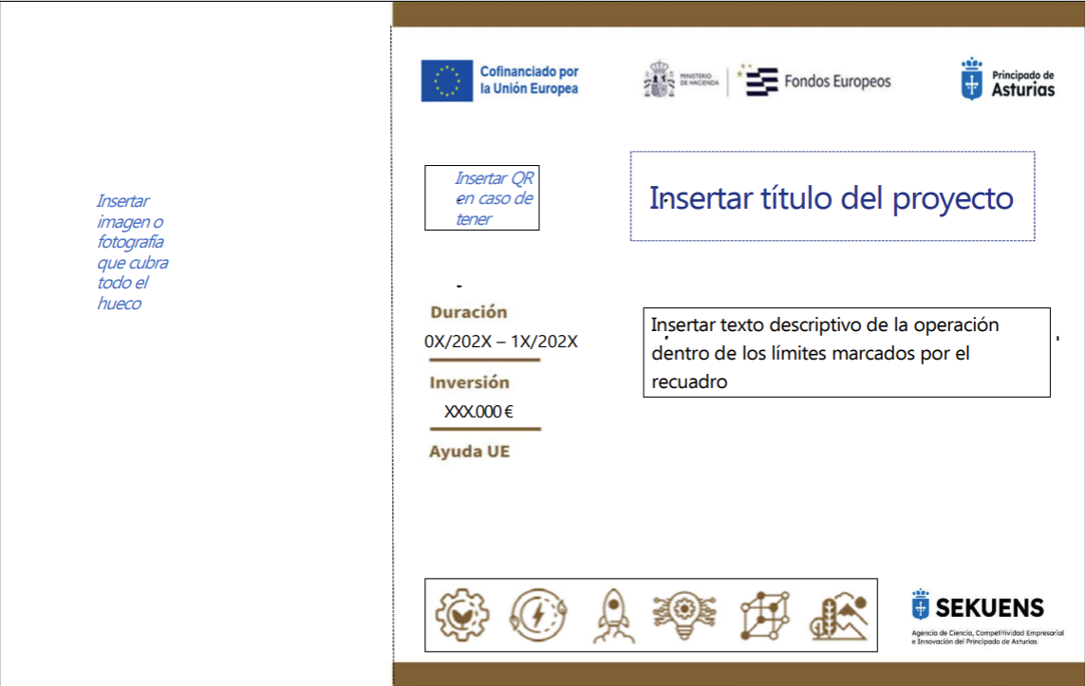

La publicidad de la financiación del proyecto deberá mantenerse hasta la finalización de la verificación del mantenimiento tras ejecución del proyecto, tanto del empleo como de la inversión.

CARACTERÍSTICAS DE LAS MEDIDAS DE INFORMACIÓN Y PUBLICIDAD
La identidad gráfica necesaria se encuentra en la página web de la Agencia (ver enlace).

